В 2012 году исполнилось 175 лет со дня рождения П.И.Чайковского.
Петр Ильич Чайковский (1840-1865)
Петр Ильич Чайковский родился в 1840 году в Воткинске, маленьком городе-заводе на Урале. Там отец композитора служил директором Горного завода. Родители будущего композитора были музыкальны, и в доме нередко проходили любительские концерты. Вокруг звучали крестьянские песни. Как писал позднее сам Чайковский, он "вырос в глуши, с детства самого раннего проникся неизъяснимой красотой характеристических черт русской народной музыки", что позднее нашло отражение в его творчестве.
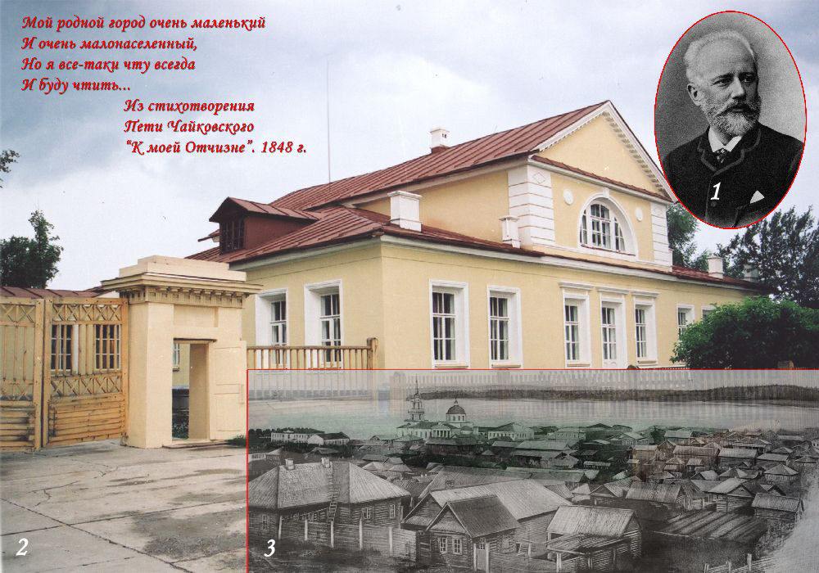

Семья П. И. Чайковского
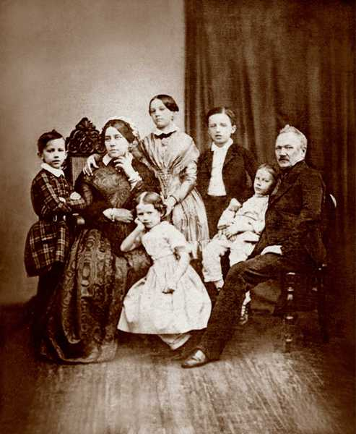

Первый рояль Петра Чайковского
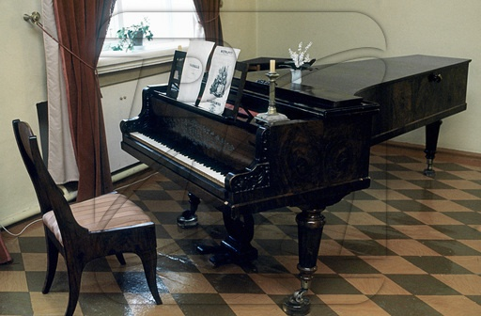

Путь к мастерству
В 1866 году Чайковский переехал в Москву. Его пригласил преподавать в только что открывшуюся Московскую консерваторию Николай Григорьевич Рубинштейн, брат его учителя А.Г.Рубинштейна, известный пианист, дирижер, основатель консерватории в Москве. Чайковский появился в Москве, будучи автором лишь многочисленных ученических работ, которые он сочинял во время учебы в консерватории. В течение очень короткого времени он стал одним из самых значительных современных музыкантов России, его известность становилась все более широкой.Постепенно его музыку узнали и в Европе. Именно в это время появилась и Первая симфония Чайковского, названная им «Зимние грёзы».

Весной 1878 года П. И. Чайковский вернулся на родину из-за границы и приехал погостить на Украину, в семью своей сестры Александры Ильиничны Давыдовой. В свободное время Петр Ильич любил возиться со своими племянниками. У Александры Ильиничны было семеро детей, и Чайковский без устали придумывал для них праздники с кострами, фейерверками и, конечно с танцами, где он сам аккомпанировал на рояле. Для своих любимых племянников Петр Ильич написал сборник легких детских пьес «Детский альбом».
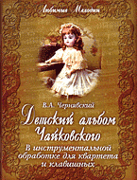
Чайковский является автором всемирно известных музыкальных шедевров: альбом «Времена года», балет «Щелкунчик», «Спящая красавица», «Лебединое озеро» и др., опера «Евгений Онегин», «Пиковая дама» и др.

Альбом пьес для фортепиано «Времена года»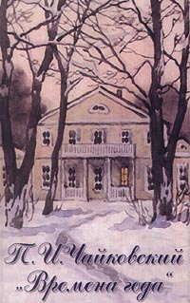

Опера «Евгений Онегин»
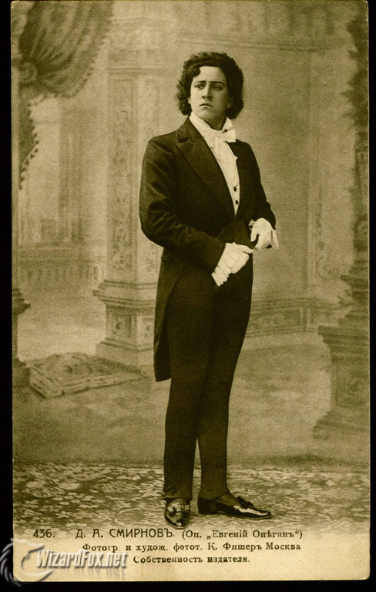
Вот уже более 50 лет (с 1957 г.) приковывает к себе внимание всего художественного мира Международный конкурс имени П.И.Чайковского, который собирает сотни молодых музыкантов различных национальностей.
В каждой номинации конкурса для исполнения предлагается обязательное сочинение П.Чайковского, которое играют музыканты, допущенные к участию в третьем, заключительном туре.
